Toutes les images peuvent être agrandies (bandeaux, affiches), dupliquées et agencées à votre guise
LOGOS ESSD

POSTER officiel septembre 2026 (agrandir au format de votre choix)
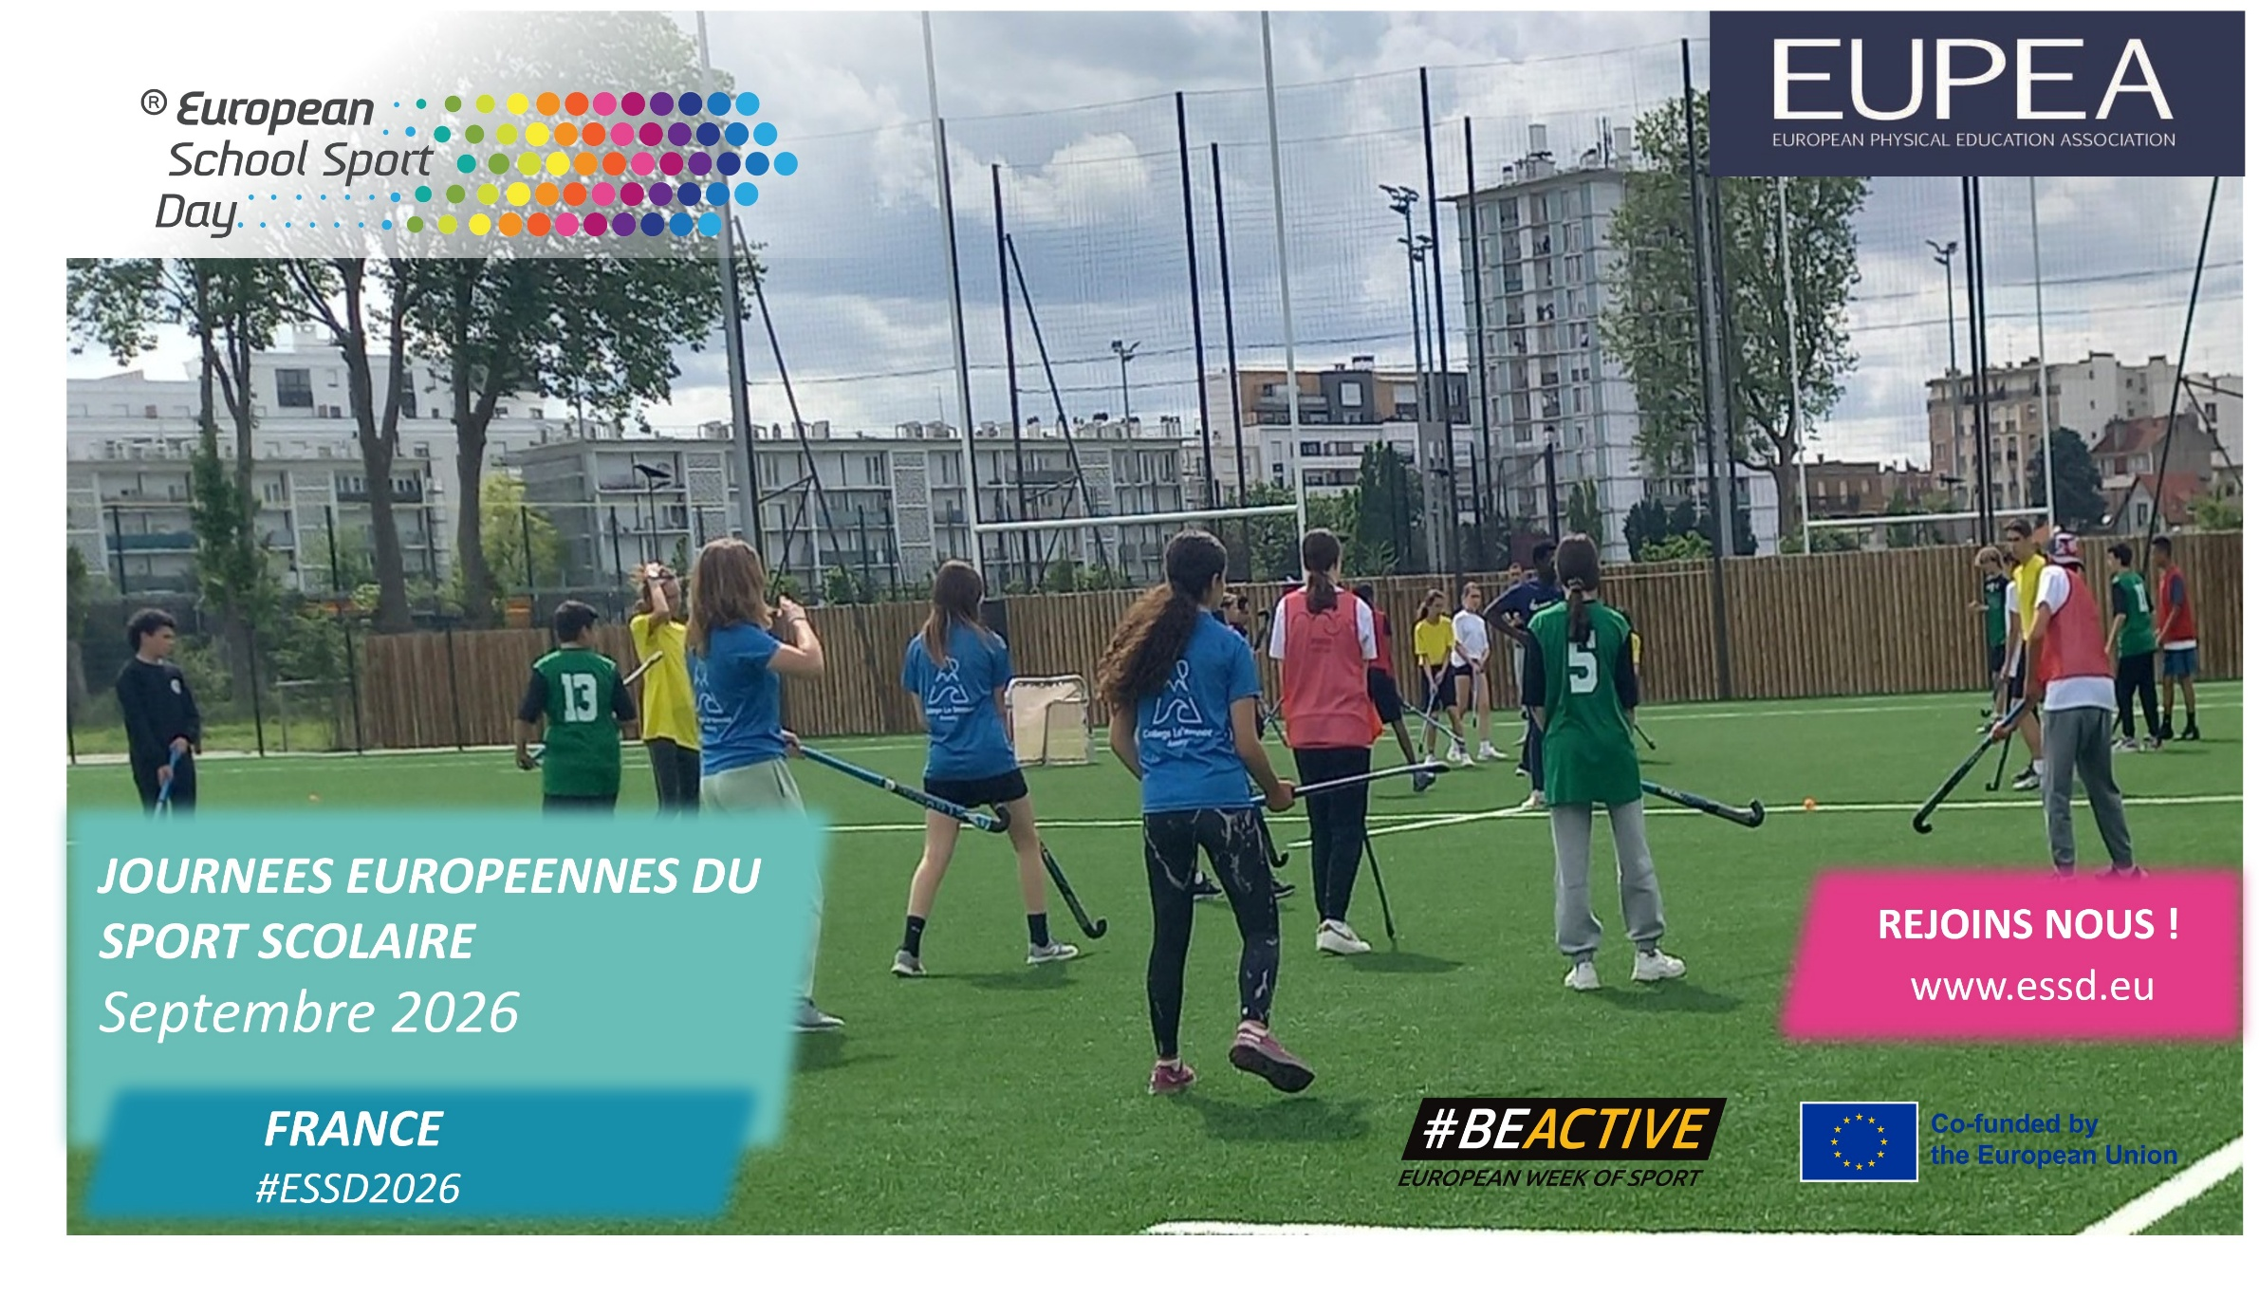

FOND D’AFFICHE SUR LEQUEL VOUS POURREZ INSCRIRE CE QUE VOUS VOULEZ (image à positionner ensuite en arrière-plan, voir un exemple page suivante)



N’hésitez pas à ajouter des photos, images, logo de votre AS…. Voir exemple ci-dessous
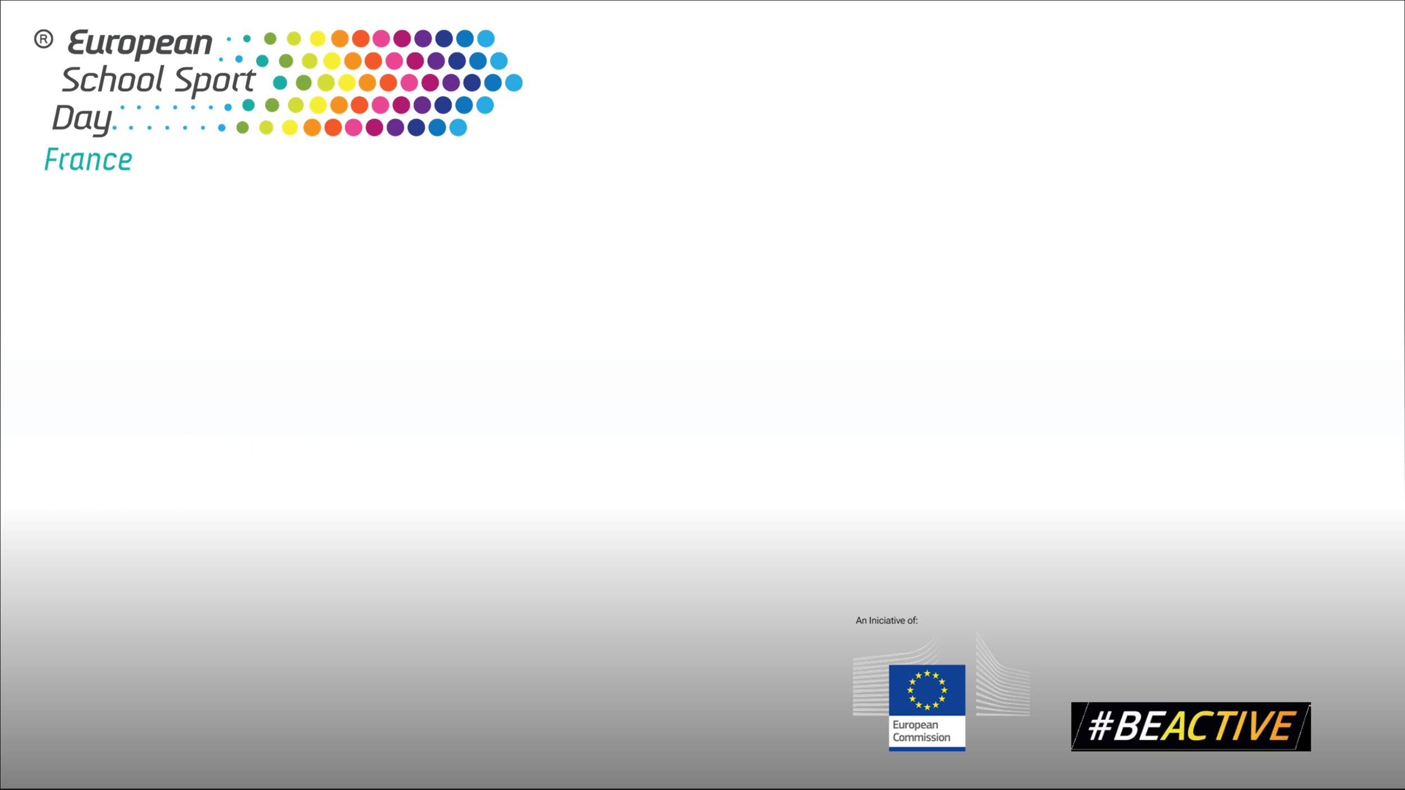
LOGO de votre AS

JOURNÉE EUROPÉENNE DU SPORT SCOLAIRE
Mercredi XX septembre 2026

8h - 12h ateliers découverte pour toutes les classes de 6 ^{ème} : badminton, basketball, laser run, gymnastique.

13h00 - 17h30 challenge ouvert aux élèves volontaires de 5ème à 3ème :
ÉQUIPES MIXTES : volley outdoor, soccer, laser run, jeux et défis

